Lernkontrolle (bis ZB S. 6) 27. 8. 03 Name: __________________3. Kl.

1.) Addition

52 + 13 = ____ 37 + 43 = ____ 57 + 25 = ____

74 + 25 = ____ 79 + 9 = ____ 44 + 45 = ____

8 + 51 = ____ 54 + 37 = ____ 67 + 44 = ____

43 + 18 = ____ 41 + 58 = ____ 58 + 69 = ____
12

2.) Subtraktion

88 – 37 = ____ 52 – 23 = ____ 95 – 77 = ____

97 – 25 = ____ 44 – 38 = ____ 76 – 67 = ____

69 – 48 = ____ 64 – 19 = ____ 99 – 99 = ____

41 – 30 = ____ 83 – 57 = ____ 111 – 12 = ____
12

3.) Französische Zahlenpyramiden
21
9
13
25

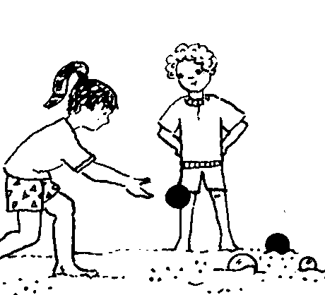
28
4
17
31
34
11
12
4.) Kettenrechnungen ( ⬇ je 2 Punkte )

6 ° 7 + 21 = ____ 3 ° 9 – 26 = ____ 5 ° 9 – 26 + 54 = ____

4 ° 5 + 39 = ____ 7 ° 8 – 29 = ____ 8 ° 4 + 29 – 51 = ____

8 ° 3 + 44 = ____ 6 ° 5 – 17 = ____ 2 ° 13 – 9 + 90 = ____
12

5.) Malkreuz

.
.
.

6
5
3
1
9
2
7
1
8
4
0
10
.
.
.

22
Total: 70 Punkte

erreicht: ____ Punkte Note: ___

Das ist: O nicht genügend O genügend O recht gut O gut O sehr gut O super

Lernziel erreicht mit ____ Punkten Klassendurchschnitt: ____ Punkte

Unterschrift der Mutter oder des Vaters: ___________________________

